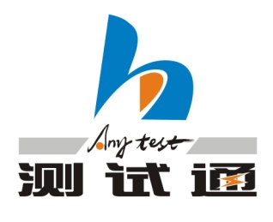

HDF-2PM数模一体
继电保护测试系统

技术规范书

江西华东电气有限公司

地址：江西省南昌市高新开发区高新大道589号 电话：0791-88107068
一、概述
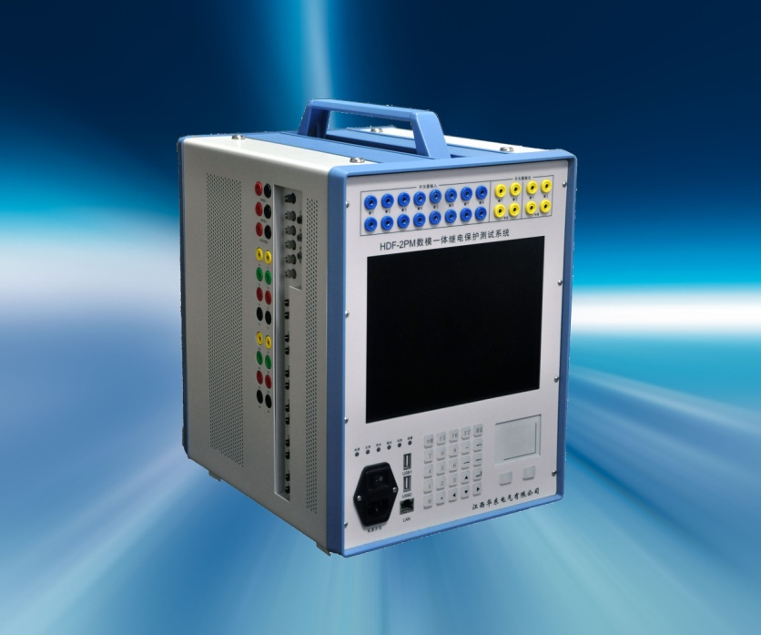
江西华东电气有限公司创立于上世纪九十年代初，是国家高新技术企业、国家电网继电保护检测产品认证供应商，坐落于南昌国家高新技术开发区，专业从事电力系统继电保护测试仪器研发、制造、销售，是国内最早推出微机继电保护测试仪的厂家。华东电气具有电力智能测试仪器设计、制造的专业能力，又有一支多年从事电力系统设备检测维护服务的专业队伍，在电力生产、输送、供应、使用及其相关服务用户中广受好评。多款主力产品经电力行业权威部门全面检测确认各项技术指标完全达到并超过相关国家和行业标准，在全国多个省市（自治区）电力行业入网检测中位居前三（A类），获得用户广泛好评，社会和经济效益显著，是国家、省级重点新产品，并多次获得中小企业创新基金支持和省级优秀产品奖；在社会各界的关心支持下，经过全体员工的不懈努力，华东电气历年来取得了较好的经济效益和社会效益，得到了社会的认可，先后获得“江西省纳税先进企业”、“一级纳税信誉单位”、“南昌市文明单位”、“江西省优秀高新技术企业”、“高新区优秀企业”等荣誉。华东电气不断创新，迎接“能源互联网”、“泛在物联网”时代的机遇与挑战，拓展技术服务和产品领域，满足智能电网发展对电力设备状态检测的需求，努力成为一流的电力系统设备检测维护服务提供商和电力系统智能化测试仪器产品制造商。
随着变电站通信网络和国际标准IEC61850 的制定和颁布，变电站的数字化使得数字化的保护及智能设备得到广泛应用，本公司先后自主研发并推出了二代光数字继电保护测试系统，基本满足了数字化保护和仪器仪表的测试需要。目前各地陆续建成一批数字化变电站，各种传统变电站也还在持续运行，在各地新建和改造的变电站中数字化和传统并存的情况也普遍存在，这就需要一种既能满足数字保护试验要求又能满足传统保护试验要求的试验装置。同时，我国智能变电站目前普遍采用“传统CT/PT+合并单元+数字保护+智能单元+传统开关”架构模式，也有从CT/PT到智能单元进行数字模拟一体整组测试的需求。
HDF-2PM数模一体继电保护测试系统是华东电气以二十多年来在全国数千家用户中取得的继电保护测试系统生产研制丰富经验为基础，结合模拟型微机继电保护测试仪和光数字继电保护测试仪二者特点，既有数字保护测试功能又能传统模拟保护测试，能满足智能电网数字结合传统保护试验和数字模拟一体整组测试市场新需求而精心研制的第三代全新系统，业已经相关权威部门检测通过，并在国内数十个单位应用并获得好评。
二、产品主要特点
a. 采用了包括先进的军用通讯处理器和通讯专用嵌入式技术在内的多项高新技术，“基于PCI总线的MCU+FPGA+DSP架构”保证系统优秀的实时性能、运算能力、通讯速度和稳定可靠。 采用MCU片内微总线网络接口结合FPGA网络及串行通信协处理插件的SMV报文传输技术，绝对保证光网口和光串口的SMV输出高速可靠，数据帧发送间隔稳定均匀，离散度偏差≤±1μS可达100%，远超 保护“不依赖外部时钟同步采样”对SMV离散度的要求。
b. 高精度模拟信号输出源，独创动态跟踪技术，采用高性能MCU、FPGA、24位DA和高精度线性功放技术，输出每周波1600点的高精度波形，能快速准确灵活的控制响应模拟输出电力系统故障模型各种瞬时变化的暂态波形，使模拟量输出全量程、从直流到1kHz都能全面保证瞬时变化特性和高精度，对超高压继电保护测试工作的准确性具有特别重要的意义。
c.内置高性能工控机，采用嵌入式工业Windows系统，集成化、一体化，无需外接电脑即可轻松完成各种复杂的试验功能。还可以杜绝电脑病毒侵犯，即使误操作删除文件也不会破坏操作系统，保证系统安全。极具人性化的操作界面设计，提供了亲切熟悉的真正的工业化Windows界面，内置触控板和键盘，如同笔记本电脑一样操作方便，内置USB接口可用优盘方便升级软件和交换数据或外接鼠标、键盘操作，还可通过网口外接笔记本电脑工作。
d. 新的测试软件基于Windows系统，采用嵌入式软件开发工具，功能齐全、界面友好、使用方便，底层硬件控制性能优秀，首创多层树型结构的试验模板数据库组织方式，灵活的OFFICE文件格式试验报告，为实现试验数据库和试验报告管理的集成化、系统化提供了数据基础。
e.既有针对数字保护测试特殊需要而精心设计的特色功能，又有富有特色、简洁方便的通用测试模拟功能，还有实用有效的各类继电器校验程序，更有提供多种校验和搜索方式的成套微机保护和自动装置的自动试验程序,各类故障模拟程序，能真实模拟和回放现场实际的各类故障、暂态、振荡、重合闸行为。
f. 输入输出端口齐全，功能强大，能广泛适应迄今各种不同形式的保护试验。6路IEC 61850 9-1/2、5路FT3、12路模拟量同时输出，各相幅值、相位、频率、直流分量均可同时独立变化调整，可适用于传统互感器输入型、电子互感器输入型、混合输入型等各种类型的继电保护测试；开入通道独立无极性，能自动适应各种有源无源接点。
g.先进的高精度线性功放技术全面提升了装置的功放系统，更有完善的各种防误操作、短路、外电冲击和温度超限等故障检测和保护功能，保障装置可稳定可靠的持续工作。整机模块化设计，进行了大量的优化设计和工艺改进，更加小型化、轻型化，易操作、易维护。
h．内置GPS、外接IRIG-B码和IEEE1588精确同步时间输入具有长时稳定的守时功能，绝对保证同步输出和状态同步触发的时间和相位高精度要求，同时多种精确同步时间输入源也使测试仪对变电站不同建设阶段精确同步时间来源有更好的选择性和适应性。
三、产品主要功能
1、提供了针对数字保护测试特殊需要而精心设计的特色功能：
(1)、SMV及GOOSE 接口配置：
a. 导入SCL配置文件自动配置；
b. 导入PCAP网络报文文件自动配置；
c. 侦测接收IED输出的SMV及GOOSE报文并解析配置信息；
d. 手动自行输入修改配置。
(2)、SMV及GOOSE报文丢帧、错时错序、失步、品质异常、数据畸变等报文异常模拟测试功能；
(3)、SMV报文均匀性偏差模拟测试功能；
(4)、测试中断期间的SMV及GOOSE报文链路保持功能；
(5)、PCAP网络报文文件SMV采样数据故障回放功能。
2、常规的保护测试功能包括：
(1)、继电器：测试电压电流、中间、时间、功率方向、同期、频率、阻抗、过流等各类继电器。
(2)、差动试验：测试比例制动、谐波制动、直流助磁、速断、电铁变差动等原理构成的差动保护。
(3)、故障模拟：简单故障模拟、多态模拟、系统振荡、故障再现、高级仿真。
(4)、阻抗特性：测试阻抗圆、四边形、精工电压、精工电流、动作、记忆等阻抗特性。
(5)、线路保护：距离保护定值校验、零序电流定值校验、工频变化量距离定值校验、整组传动试验、成套微机保护定值校验和时间特性。
(6)、程控电源：电源发生器、谐波发生器、三角波、方波发生器、地铁直流保护。
(7)、自动装置与表计：同期装置、毫秒计、功率表、快切装置、备自投。
四、技术参数及性能指标
1、采样值报文收发
最多可收发6×4 组IEC 61850-9-1、IEC 61850-9-2/LE SMV采样值报文，每组SMV报文端口及通道属性可配置；
最多可收发6 组IEC60044-7/8（即FT3）采样值报文，端口、传输速率等通信参数可配置；
每组IEC61850-9-1 SMV可支持标准的12个SMV数据通道或扩展的可配置多达32个SMV数据通道；
每组IEC61850-9-2 SMV可配置多达64个SMV数据通道；
每组FT3可支持标准帧即12个SMV数据通道或国网的扩展帧即22个SMV数据通道；
采样率和ASDU数可设置，每帧1-8个ASDU数，最大采样率每周256 点即12800Hz；
数据帧发送间隔稳定均匀，离散度偏差≤±1μS可达100%。
SMV各通道输出同步性≤100μS；
最多可映射到3组共18路电流、电压量；
2、GOOSE 报文接收
最大支持接收6×2组GOOSE 报文；
每组GOOSE 报文最大支持256 个GOOSE 数据；
每组GOOSE 报文的GOOSE 数据格式可设置，支持全部TDL；
每组GOOSE 报文接收端口及通道属性可配置；
最多可映射到8路开入量信息；
3、GOOSE 报文发送
最大支持发送6×4组GOOSE 报文；
每组GOOSE 报文最大支持256 个GOOSE 数据；
每组GOOSE 报文的GOOSE 数据格式可设置，支持全部TDL；
每组GOOSE 报文发送端口和发送间隔等通道属性可配置；
最多可映射到8路开出量信息；
4、二次模拟量输出
可输出2组交直流电流、电压各6相；
4.1交直流电流源
a.交流
输出最大电流（RMS）: 20A/相，二相并联: 40A；
最大输出功率: ≥330VA/相；
输出精度：0.2%(0.2-Max)；
输出频率：0-1KHz；
幅频特性：10-1000Hz范围幅度变化 ≤±1.5%。
b.直流
输出最大电流：0-10A/相，二相并联: 20A；
最大输出功率:180W；
输出精度：0.5%。
c.其他
分辨率：1mA；
六路有共用中性点的电流源；
各相输出电流幅值、频率、相位独立调节；
电流上升下降时间小于100µ S；
开路、过热、过载和失真自动检测保护。
4.2交直流电压源
a.交流
输出最大电压（RMS）: 125V/相，两相串联: 0-250V；
输出最大功率（额定电压）:≥75VA/相；
输出精度：0.2%（0.5-125V）；
输出频率：0-1KHz；
幅频特性：10-1000Hz范围幅度变化 ≤±1.5%；
第四路电压可设置为零序电压或任意设置。
b.直流
输出最大电压：0-150V/相，两相串联: 0-300V；
输出最大功率：100W 连续运行；
输出精度：0.5%。
c.其他
分辨率：1mV；
六路有共用中性点的电压源；
各相输出电压幅值、频率、相位独立调节；
电压上升下降时间小于100µ S；
短路、过热、过载和失真自动检测保护。
4.3 相位
相角范围：0°～360°；
相角分辨率：0.001°；
相角精度：±0.2°。
4.4频率
频率范围：0-1000Hz；
频率精度：绝对偏差≤2mHz；
分辨率：1mHz；
能叠加2-20次任意幅值的谐波及直流。
4.5同步性
电压电流同步性≤100μS。
5、精确同步时间输入
可选配内置GPS同步时钟；
IRIG-B码精确同步时间输入；
具有时钟信号中断时的精确守时功能；
时间精确度：误差≤2μS。
6、精确同步时间输出
IRIG-B码精确同步时间输出；
秒脉冲精确同步时间输出；
时间精确度：误差≤2μS；
7、开入量与时间计量要求
8对独立无极性输入，空接点或0-250V电位；
计时器范围1mS-9999.999S；
分辨率：1mS。
8、开出量
2组可编程辅助空接点输出，接点容量：0-250V，0.5A；
2组可编程快速空接点输出。
9、信号接口
100M以太网ST头62.5/125μm多模光纤接口6对，1300nm波长，传输距离>1km，用于IEC61850-9-1/2采样值报文和GOOSE报文收发；
10Mbps串行ST头62.5/125μm多模光纤接口9个，850nm波长，传输距离>1km，其中FT3采样值报文接收1个、FT3采样值报文发送5个、IRIG-B码精确同步时间输入1个、IRIG-B码精确同步时间输出1个、秒脉冲精确同步时间输出1个；
10/100M自适应以太网RJ45接口 1个，用于外接PC电脑；
RS232 DB9接口1个，用于开发调试；
可选配GPS的卫星信号天线接口；
IRIG-B码精确同步时间TTL电平输入端子1对；
可选配GPS的IRIG-B码精确同步时间TTL电平输出端子1对；
秒脉冲精确同步时间TTL电平输出端子1对；
开关量输入端子8对；
开关量输出端子4对；
二次交直流模拟量输出12路。
10、操作界面
内置高可靠性嵌入式工业控制电脑；
Windows操作界面的测试软件；
10.4英寸大屏幕800×600高亮真彩LED工业用液晶屏；
笔记本电脑专用触控板；
精心设计的专有设计触摸键盘；
USB接口2个，可外接键盘、鼠标、U盘等USB设备。
11、输入电源
输入电压范围：165VAC~265VAC 200VDC~360VDC；
标准输入电压：220VAC 50HZ
电流：10A（Max）。
12、箱体尺寸与重量
全铝合金挤压型材标准机箱 280×363.5×320mm（W×H×D）；
重量：约15kg左右 。

